Software Requirement Specification

KANTIN DEL

Dibuat Oleh :

13320005 | Boby Aritonang
13320029 | Johannes Sitompul
13320051  13320052  13320054 | Lidia Pasaribu  Witasarah Sitinjak  Harli Juita Sinabutar

Untuk :
Institut Teknologi Del
Laguboti

 |  | Pengenalan Rekayasa Perangkat Lunak 2020  Institut Teknologi Del
No. Dokumen: 0000.doc[02] |  |  | Versi: 00.03 | Tanggal : 04-12-2020 | Jumlah Halaman : 20
DAFTAR ISI

1 Introduction 3
1.1 Purpose of Document 3
1.2 Scope 3
1.3 Definition,Acronim and Abbreviation 3
1.4 Identification and Numbering 3
1.5 Reference Documents 3
1.6 Document Summary 3
2 System Overview 4
2.1 Current System Overview 4
2.1.1 Scope 4
2.1.2 Bussiness Process 4
2.1.3 Procedures 4
2.1.4 Service Time 4
2.2 Target System Overview 5
2.2.1 Scope 5
2.2.2 Business Process 5
2.2.3 Procedures 5
2.2.4 Service Time 5
3 Software General Description 6
3.1 Product Main Function 6
3.2 Users 6
3.2.1 User-Group-1 6
3.2.2 User-Group-2 6
3.3 Constraints 6
3.4 SW Environment 7
3.4.1 Development Environment 7
3.4.2 Operational Environment 7
4 Requirement Definition 8
4.1 External Interface 8
4.1.1 User Interface 8
4.1.2 Hardware Interface 8
4.1.3 Software Interface 8
4.1.4 Communication Interface 8
4.2 Functional Description 8
4.2.1 Use Case Scenario 8
4.3 Data Requirement 9
4.3.1 E-R diagram 9
4.4 Non Functional Requirement 9
4.5 Design Constraint 10
5 Requirement Summary 11
5.1 Functional Requirement Summary 11
5.2 Non Functional Requirement Summary 11
LAMPIRAN 12
Lampiran yang dianggap perlu 12
Sejarah Versi 13
Sejarah Perubahan 14

Introduction
Bab ini berisi tentang dokumen yang terdiri dari tujuan penulisan dokumen, cakupan, definisi, singkatan dan istilah, identifikasi dan penomoran, referensi dokumen, dan ringkasan dokumen.

Purpose of Document
Dokumen ini ditulis dengan tujuan sebagai panduan bagi developer dalam membangun aplikasi dan dituliskan berdasakan spesifikasi kebutuhan pemilik aplikasi yaitu mahasiswa IT DEL yang akan menggunakan aplikasi yang dibangun.

Scope
Cakupan dari dokumen ini berisi tentang pembuatan aplikasi

Definition,Acronim and Abbreviation
Berikut ini dijelaskan daftar singkatan dan definisi yang digunakan dalam dokumen.
Tabel 1. Defenisi
No. | Defenisi | Deskripsi
1 | Developer | Tim pembangun yang mengerjakan pembangunan aplikasi
2 | current system | Sistem yang sudah ada saat ini
3 | target system | Sistem yang akan dibangun atau dikembangkan oleh developer
4 | functional requirement | Mendefinisikan fungsi sistem atau komponennya, di mana fungsi digambarkan sebagai spesifikasi perilaku antara output dan input
5 | non functional requirement | Kebutuhan non- fungsional menentukan atribut atau kualitas secara keseluruhan dari suatu sistem
6 | User | Sebutan untuk orang yang menggunakan perangkat lunak

Tabel 2. Akronim
No | Akronim | Deskripsi
1 | SRS | Software Document Spesification
2 | BPMN | Business Process Modeling Notation
3 | ERD | Entity Relationship Diagram
4 | IT Del | Institut Teknologi Del

Identification and Numbering
Tabel 3. Identification and Numbering
Kategori | Deskripsi aturan yang digunakan
Jenis Font | - Judul dokumen menggunakan font color black, jenis font yang digunakan adala Times New Roman  ,22 pt  - Bab dan sub-bab menggunakan font color black, jenis fony yang dibunakan adalah Arial, 12 pt  - Isi pada sub-bab dokumen menggunakan font color black, jenis font yang digunakan adalah Times New Roman, 12 pt
Penomoran | Aturan penomoran dan penamaan bab : 1. Bab : 1,2,3  2. Sub-bab : 1.1, 1.2, 1.3  3. Sub sub-bab : 2.1.1, 2.1.2

Reference Documents
Sejauh ini referensi dokumen yang digunakan adalah :
- Contoh SRS tingkat 2 kelompok 10 dengan nama file SRS_10
- Informasi yang berada di website IT Del

Document Summary
Dokumen ini memiliki sistem pembahasan yang disusun dalam halamn bab. Bab- bab yang terdapat pada dokumen adalah :
Bab 1 : Menjelaskan mengenai tujuan pembuatan dokumen, gambaran, cakupan,
referensi , serta ringkasan dokumen.
Bab 2 : Menjelaskan mengenai system yang akan berjalan saat ini (current system) dan system yang akan dibuat dan dikembangkan oleh tim pengembang (target system).
Bab 3 : Menjelaskan mengenai deskripsi umum dari website yang akan dibangun.
Bab 4 : Adalah Requirement Definition, pada bab ini menjelaskan mengenai antarmuka pengguna, functional requirement, data requirement, non functional requirement dan batasan-batasan dalam pembangunan website

Bab 5 : Requiremen Summary, pada bab ini menjelaskan mengenai functional requirement summary dan non functional requirement summary

System Overview

Bab ini akan membahas mengenai system yang akan berjalan saat ini (current system) dan system yang akan dibuat dan dikembangkan oleh tim pengembang (target system).

Current System Overview
Kantin IT Del menyediakan menu makanan yang bergizi dan sehat untuk semua mahasiswa/i. Menu yang disediakan selalu memenuhi standard gizi, sehingga mahasiswa bisa melaksanakan aktifitas perkuliahan dengan sehat dan prima.

Scope
Website yang ada akan berisi tentang daftar menu makanan dan penjadwalan waktu makan di kantin.

Bussiness Process
Pada Sistem ini proses untuk melihat kantin dilakukan dengan mengakses system web.Dengan pengguna mengakses system kantin kemudian memilih menu, melihat jadwal kantin, dan pihak kantin akan menerima informasi dari pengguna.

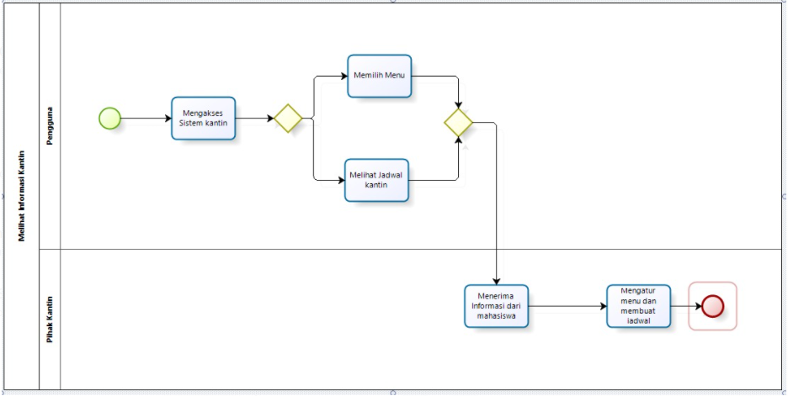

Procedures
Pada sistem yang berjalan saat ini, proses untuk melihat Kantin dilakukan dengan mengakses sistem kantin. Setelah itu, pengguna dapat memilih menu dan melihat informasi yang ada di dalam sistem.

Service Time
Website yang dibangun akan lebih efisien untuk melakukan kegiatan-kegiatan di kantin IT DEL.Mahasiwa tidak akan terlambat lagi dalam jadwal makan di kantin.

Target System Overview
Kantin IT DEL merupakan sesuatu yang penting bagi IT DEL.Mahasisea akan melakukan kegiatan makan pagi, makan siang, dan makan malam.Sistem yang akan dibangun harus mampu membantu mahasiswa maupun dosen dalam kegiatan yang akan dilakukan di kantin.

Scope
Tim pengembang membangun sebuah website Kntin IT DEL yang akan mencakup kegiatan-kegiatan IT DEL.

Business Process
-

Procedures
-

Service Time
Website yang dibangun akan lebih efisien.

Software General Description
Bab ini akan menjelaskan deskripsi umum tentang website kantin DEL yang akan di bangun.Pada bagian ini akan di jelaskan mengenai fungsi utama website,pengguna website,kendala dan lingkungan pengembangan dan mengoperasian website

Product Main Function
Fungsi- fungsi utama dari sistem yang diberikan kepada pengguna yang dapat mengakses Sistem Kantin IT Del mempunyai beberapa fungsi dalam kebutuhan user antara lain :
- Fungsi Registrasi
Fungsi ini digunakan untuk mendaftarkan akun kepada pengguna apabila pengguna ingin masuk dan melihat informasi yang ada di kantin.
- Fungsi Login/Logout
Fungsi ini adalah fungsi agar dapat mengakses website. Untuk mengakses website dibutuhkan username dan password sehingga dapat masuk ke halaman berikutnya.
- Fungsi Melihat Informasi
Fungsi ini bertujuan untuk melihat informasi yang ada pada Sistem Kantin seperti jadwal makan , menu makan dan kegiatan kegiatan di kantin.

Users
Pada bagian ini akan membahas tentang pengguna dari website yang akan dibangun

User Mahasiswa
Description of User : User yang melakukan request yang ada pada sistem
Role : Mahasiswa
Prerequisit : User harus memiliki akun agar dapat masuk ke sistem
Task description : User dapat melihat informasi, serta dapat memberikan komentar
di aplikasi Kantin IT DEL
Administrative task : 1. Masuk ke halaman website kantin
2. Login
3. Mahasiswa dapat mengakses fitur yang ada di website

User Dosen
Description of User : User yang melakukan request yang ada pada sistem
Role : Dosen
Prerequisit : User harus memiliki akun agar dapat masuk ke sistem
Task description : User dapat melihat informasi,serta dapat memberikan komentar di
aplikasi Kantin IT DEL
Administrative task : 1. Masuk kehalaman website
2. Login
3. Dosen dapat mengakses fitur yang ada di website

User Petugas Kantin
Description of User : User yang menyetujui setiap request pada sistem
Role : Petugas kantin
Prerequisit : User harus memiliki akun agar dapat masuk ke sistem
Task description : User dapat mengubah informasi,menerima komentar,membuat
jadwal makan,membuat daftar menu makanan
Administrative task : 1. Masukan kehalaman website
2. Login
3. Petugas kantin dapat mengakses fitur yang ada di website

Constraints
Website dapat diakses oleh banyak orang tetapi pemakaian fitur – fitur yang didalam hanya dapat dilakukan oleh mahasiswa, dosen dana petugas kantin. Website bergantung pada jaringan internet, apabila jaringan bermasalah maka website tidak dapat diakses.

SW Environment
Pada bagian ini dijelaskan lingkungan tempat sistem ini diperlukan.

Development Environment
Pada bagian ini akan dibahas tentang spesifikasi perangkat keras dan perangkat lunak yang digunakan.

Server :
- Procesor : Intel Core i5
- RAM : 8 GB
- Hardisk : 1 TB
Client :
- Procesor : Intel Core i5
- RAM : 8 GB
- Hardisk : 1 TB

Operating System : Windows 10
DBMS : -

Operational Environment
Aplikasi Client server ini akan berfungsi dengan spesifikasi :
Server :
- Procesor : Intel Core i5
- RAM : 8 GB
- Hardisk : 1 TB
Client :
- Procesor : Intel Core i5
- RAM : 8 GB
- Hardisk : 1 TB

Operating System : Windows 10
DBMS : -

Requirement Definition
Bab ini menjelaskan kebutuhan dari sistem secara spesifik mencakup kebutuhan antarmuka, kebutuhan fungsional dan kebutuhan non-fungsional dari sistem yang akan dibangun.

External Interface
Kebutuhan antarmuka adalah kebutuhan untuk pengoperasian aplikasi yang akan dibuat. Adapun berbagai kebutuhan antarmuka yang diperlukan dalam system ini adalah sebagai berikut.

User Interface
Kebutuhan user interface dalam mengoperasikan website ini ditunjukkan oleh table dibawah ini :
Tabel 4. Antarmuka pengguna
No | Antarmuka pengguna | Keterangan
1 | Keyboard | Digunakan untuk memasukkan data ke dalam sistem berbasis ketikan
2 | Mouse | Digunakan unutk memindahkan kursor
3 | Monitor | Digunakan untuk melihat perubahan  yang terjadi pada website

Hardware Interface
Tabel 5. Hardware Interface
No | Spesification hardware | Keterangan
1 | Prosesor | Intel CORE i5
2 | RAM | 8 GB
3 | Hardisk | 1 TB

Software Interface
Software interface yang digunakan pada website Kantin Del adalah browser agar website dapat diakses.

Communication Interface
Antarmuka yang dibutuhkan untuk website Kantin Del adalah jaringan internet.

Functional Description
Gambar use case diagram dan beri penjelasan berupa narasi
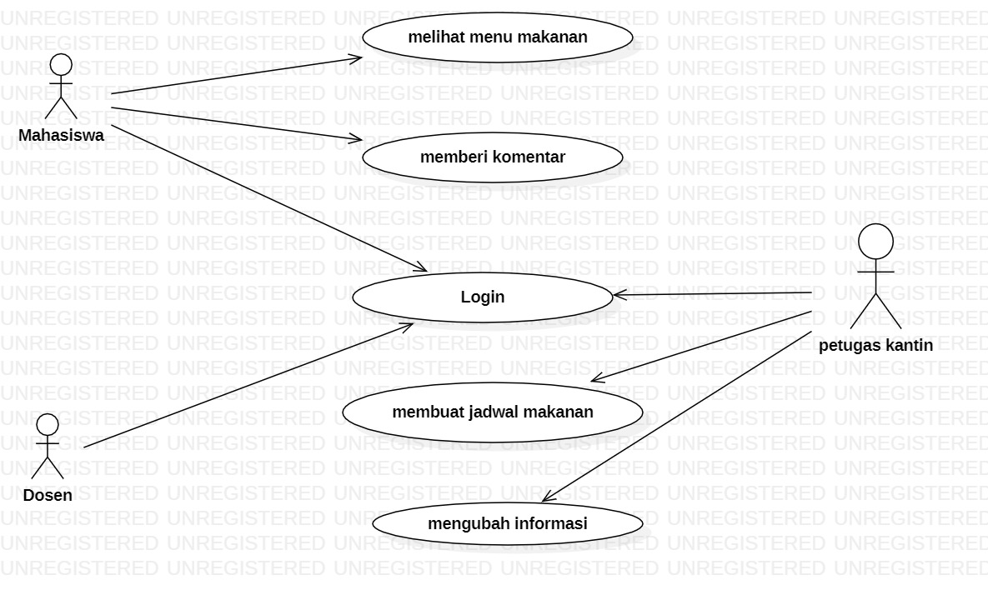

Use Case Scenario
- Use case Registasi (UC-01)
Use case scenario untuk registrasi ke sistem. User harus mendaftarkan dari ke system agar dapat mengakses fungsi yang memerlukan autentifikasi. Use case description registrasi dapat dilihat sebagai berikut:

Registrasi
Use Case Name | UC-1 Registrasi
Use Case Description | Pengguna dapat melihat Website Kantin Del apabila sudah melakukan register dan sudah memiliki akun.
Actor | Pengguna
Precondition | PRE-1 Pengguna masuk ke alamat website yang benar  PRE-2 Pengguna memilih menu yang memuat register ke dalam suatu website yang telah disediakan
Primary Flow of Events | User Action | System Response
Primary Flow of Events | - Pengguna memilih menu register
Primary Flow of Events |  | - Sistem menampilkan form pendaftaran.
 | - Pengguna mengisi form pendaftaran .
 |  | - Sistem memvalidasi masukan data kemudian menampilkan halaman sarana dan prasarana IT Del.
Alternate Flow of Events | User Action | System Response
Alternate Flow of Events | - Pengguna mengisi form pendaftaran
Alternate Flow of Events |  | - Sistem melakukan validasi masukan data dan menampilkan form pendaftaran
Error Flow of Events | User Action | System Response
Post Condition | Pengguna mendaftar dengan mengisi data-data yang diperlukan .

- Use case Login(UC-02)
Use case scenario untuk login ke sistem. User harus mendaftarkan diri ke sistem agar dapat mengakses fungsi yang memerlukan autentikasi. Use case description login dapat dilihat pada table berikut.
Login
Use Case Name | UC-2 Login
Use Case Description | Pengguna melakukan login
Actor | User
Precondition | PRE-1. Pengguna masuk ke alamat yang benar  PRE-2. Pengguna memilih menu yang memuat mengenai login dalam website yang disediakan
Primary Flow of Events | User Action | System Response
Primary Flow of Events | - Memilih login, memasukkan username dan password.
Primary Flow of Events | - Menekan tombol login
 |  | - Memvalidasi input-an user.
 |  | - Menampilkan halaman sesuai dengan role user.
 |  | - Menampilkan halaman sesuai role user.
Alternate Flow of Events | User Action | System Response
Alternate Flow of Events |  | - Memvalidasi input-an.
Alternate Flow of Events |  | - input-an tidak valid, sistem akan menampilkan pasan “login anda tidak benar”.
Error Flow of Events | User Action | System Response
Post Condition | Kondisi dimana user telah masuk ke sistem.

- Use Case Scenario Melakukan Kegiatan Makan (UC-03)

Use case description Melihat Kegiatan Makan dapat dilihat pada table berikut.

Melakukan kegiatan makan
Use Case Name | UC – 3 Melakukan kegiatan makan
Use Case Description | Pengguna mengakses Website Kantin Del
Actor | Pengguna
Precondition | 1. Penguna terhubung ke sistem.  2. Pengunjung telah mengakses sistem.
Primary Flow of Event | User Action | System Response
Primary Flow of Event | - Pengguna mengakses sistem.
Primary Flow of Event |  | - Sistem menampilkan tampilan awal (home)
Primary Flow of Event | - Pengguna memilih menu
 |  | - Sistem menampilkan form kegiatan
 | - Pengguna mengetahui jadwal
Alternate Flow of Events | User Action  - None | System Response  - None
Error Flow of Events | Pengguna akan menerima pesan error dari sistem, jika terjadi kesalahan dalam mengisi form.
Post Condition | Pengguna melakukan kegiatan makan di Kantin sesuai jadwal yangg ada

- Use Case Scenario Melihat Informasi(UC-04)

Use case description Melihat Informasi dapat dilihat pada table berikut.
Use Case Name | UC – 4 Melihat Informasi
Use Case Description | Pengunjung mengakses Sistem Website Kantin Del dan melihat informasi-informasi yang disediakan pada sistem.
Actor | Pengguna
Precondition | 1. Pengguna terhubung ke sistem.  2. Pengguna telah mengakses sistem.
Primary Flow of Event | User Action | System Response
Primary Flow of Event | - Pengguna mengakses sistem.
Primary Flow of Event |  | - Sistem menampilkan tampilan awal (home)
Primary Flow of Event | - Pengguna melihat informasi yang diberikan.
Alternate Flow of Events | User Action  - None | System Response  - None
Error Flow of Events | Penggunjung akan menerima pesan error dari sistem, jika terjadi kesalahan pada sistem.
Post Condition | Pengunjung melihat informasi mengenai Kantin Del

Data Requirement
Bagian ini akan dibuat E-R Diagram,non-funcional requirement dan Design contaraint dari website kantin DEL

E-R diagram
Gambar E-R diagram yang benar-benar konseptual. Minimal ada nama Entity, Relasi dan Key (Skema relasi). E-R konseptual berbeda dengan Conceptual Data Model pada Case Tools, karena E-R diagram ini tidak mungkin digambar dengan Case Tools. Keterbatasan CASE Tools biasanya adalah:
- Tidak mungkin mempunyai relasi dengan atribut non-key
- Tidak mungkin mempunyai relasi bukan biner (terner, dan lebih tinggi) akibatnya, relasi dijadikan “entity”. E-R konseptual disarankan untuk digambar, adalah karena E-R ini sebenarnya lebih mencerminkan abstraksi perancang.

Non Functional Requirement
Bagian ini akan dibahas mengenai kebutuhan non functional dalam mengembangan website Kantin DEL.
SRS-Id | Parameter | Requirement
SRS-NF-01 | Availability | Website Kantin DEL yang dibangun  dapat dioperasikan dan tersedia 12 jam per hari.
SRS-NF-02 | Reliability
SRS-NF-03 | Ergonomy | Website Kantin DEL yang dibangun  dapat dioperasikan dan tersedia 12 jam per hari.
SRS-NF-04 | Portability | Website Kantin DEL yang dibangun dapat diandalkan selama 12 jam tanpa ada kegagalan.Untuk metolerir kegagalan tersebut maka akan di bust exeption handling untuk menangani kegagalan  tersebut
SRS-NF-05 | Memory | Website Kantin DEL yang dibangun

SRS-Id | Parameter | Requirement
dapat digunakan secara nyaman oleh user
karna user interface yang digunakan mudah dipahami.
SRS-NF-06 | Response time | Website ini memiliki Batasan waktu sekitar 40 detik untuk mengakses setiap  halamannya
SRS-NF-07 | Safety | Website ini aman digunakan dimanapun  dan di platform apapun
SRS-NF-08 | Security | Semua tanya tidak dapat diakses jika  username dan password yang di input tidak terdaftar
 | Others 1:  Bahasa komunikasi | Semua tanya jawab harus dalam bahasa Indonesia
Setiap layar harus mengandung logo IT
DEL

Design Constraint
Pada bagian ini menjelaskan batasan-batasan dalam pembangunan website Kantin DEL. Pembangunan website Kantin DEL menggunakan HTML, CSS, dan JavaScript dengan menggunakan editor sublime, visual studio code, dan Notepad ++.

Requirement Summary
Bab ini menjelaskan tentang simpulan dari dokumen. Berisi simpulan kebutuhan fungsional dan kebutuhan non fungsional

Functional Requirement Summary

SRS-Id | Description
SRS-F-01 | Fungsi ini digunakan untuk mendaftarkan akun kepada pengguna apabila pengguna ingin masuk dan melihat informasi yang ada di kantin
SRS-F-02 | Fungsi ini digunakan untuk masuk ke dalam website
SRS-F-03 | Fungsi ini bertujuan untuk melihat informasi yang ada pada Sistem Kantin seperti jadwal makan , menu makan dan kegiatan kegiatan di kantin.

Non Functional Requirement Summary
SRS-Id | Description
SRS-NF-01 | Website dapat diakses setiap saat selama ada jaringan iternet
SRS-NF-02 | Website ini dapat digunakan dengan nyaman karena user interface yang digunakan mudah dipahami
SRS-NF-03 | Website ini dapat diakses di berbagai platform
SRS-NF-04 | Website ini untuk mengakses setiap halaman menggunakan waktu 40 detik
SRS-NF-05 | Website dapat diakses apabila username dan password sudah terdaftar

LAMPIRAN
Website :Halaman Informasi melalui jalur internet yang dapat diakses dan terhubung dengan jaringan internet.
Software : Perangkat lunak untuk mempermudah dalam pekerjaan manusia.
Fitur : Fungsi atau menu-menu yang dapat ditampilkan dalam website.
User : Orang yang menggunakan dan berinteraksi dengan sistem.

Sejarah Versi

Versi | Ditulis Oleh | Tanggal | Disetujui Oleh | Tanggal

Sejarah Perubahan

No. dokumen :
No. versi :
Halaman | Semula | Menjadi | Alasan perubahan

No. dokumen :
No. versi :
Halaman | Semula | Menjadi | Alasan perubahan

